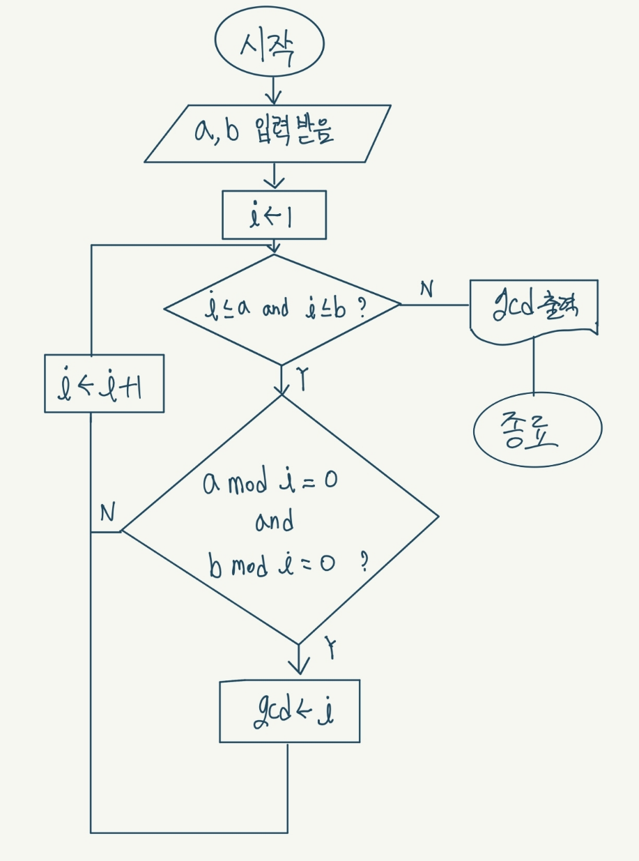두 개의 자연수를 입력 받아 두 수의 최대공약수를 구하는 프로그램 작성

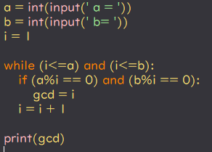

2. 유클리드 호제법(Euclidean algorithm)을 사용하여 두 자연수의 최대공약수를 구하는 프 로그램 작성

